**PREGUNTA 2**

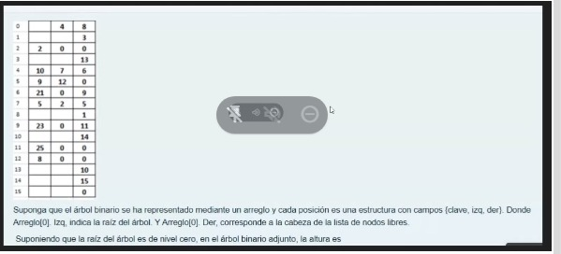

**RESPUESTA:** (a. 4)

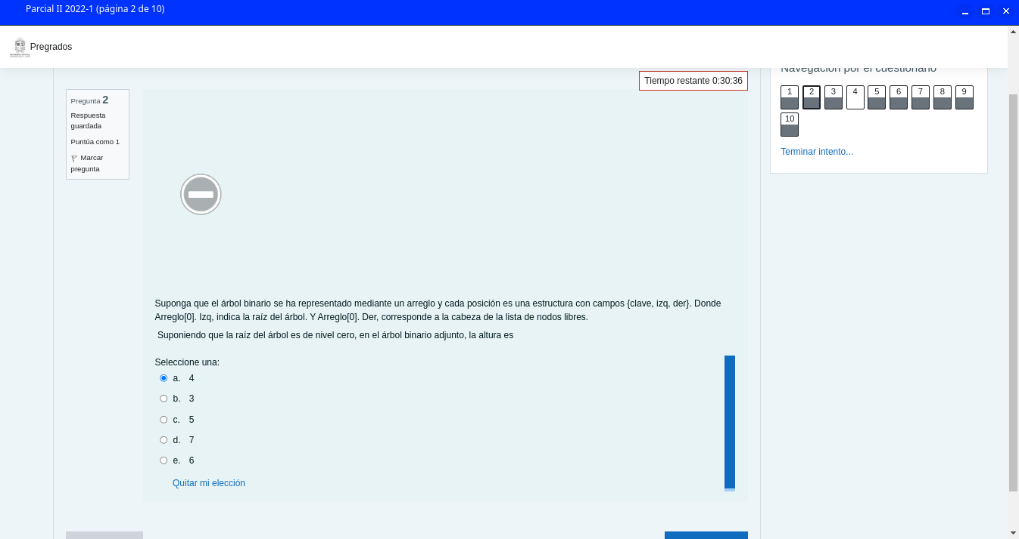

**PREGUNTA 4**

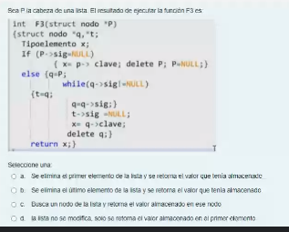

**RESPUESTA:** (C. Se elimina el último de la lista y se retorna el valor que tenía almacenado)

